Ракович Екатерина Сергеевна
МАДОУ №17
Воспитатель

Театрализованное представление «Муха цокотуха»
Старшая группа «Буратино»

Задачи:
1. Способствовать развитию творческой самостоятельности, эстетического вкуса в передаче образа.
2. Закреплять умение исполнять средства выразительности (позы, жесты, мимика, интонации, движения).
3. Развивать отчетливое произношение, согласованность диалога персонажей,
4. Продолжать закреплять умение выразительно и ритмично двигаться в соответствии с разнообразным характером музыки.

Атрибуты:
Костюмы для персонажей; самовар, монетка-денежка, цветы, бочонок мёда, фонарики, сетка-паутина, сушки, сервировка стола, предметы народно-прикладного искусства (ложки, матрёшки, балалайки, шкатулки, свистульки, самовары).

Ход мероприятия:
Музыкальная сказка начинается...
Звучат фанфары (запись кассеты А. И. Бурениной "Торжества и праздники в детском саду").
Входит ведущий с конвертом в руках.
ВЕДУЩИЙ: Здравствуйте, гости дорогие!
Приготовьте, дети, ушки!
Приготовьтесь, гости, слушать!
Входит сказка в светлый дом
И расскажет обо всем.
Кто-то бросил к нам в оконце,
Посмотрите, письмецо.
Может, это лучик солнца,
Что щекочет нам лицо?
Может, это воробьишка,
Пролетая, обронил?
Ребята! От кого пришло письмо, вам хочется узнать? Ответы детей.
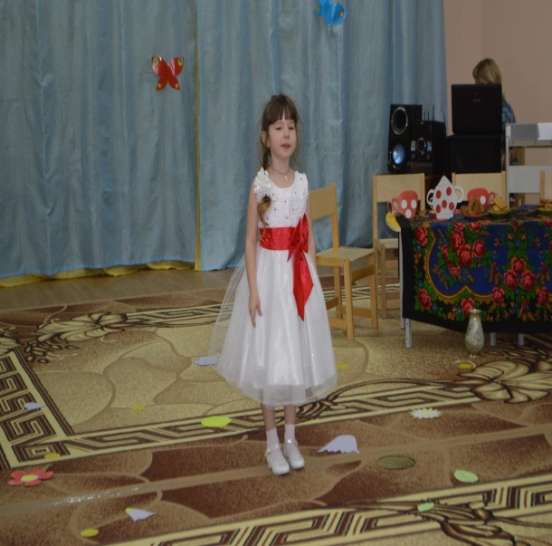
ВЕДУЩИЙ: Письмецо сейчас вскрываю, а вам надо постараться и всем вместе отгадать! (вскрывает конверт) Героиня не простая!
Она по полю пошла,
Она денежку нашла.
Полетела на базар
И купила...
ДЕТИ: Самовар! Это Муха-Цокотуха!
ВЕДУЩИЙ: Давайте посмотрим, а что же было дальше.
Звучит музыка В. Гаврилина "Каприччио" (фонограмма), Муха-Цокотуха летает, находит "денежку".

МУХА-ЦОКОТУХА: Что же мне купить такое?
Пойду быстро на базар
И куплю там самовар.
Потому что день рожденья
Буду нынче я справлять.
Всех букашек, таракашек
Сладким чаем угощать.
Под музыку В. Гаврилина Муха выбирает на одном из "прилавков" самовар.
МУХА-ЦОКОТУХА: Угощу друзей чайком,
Пусть приходят вечерком.
У меня для гостей
Много вкусных сластей!

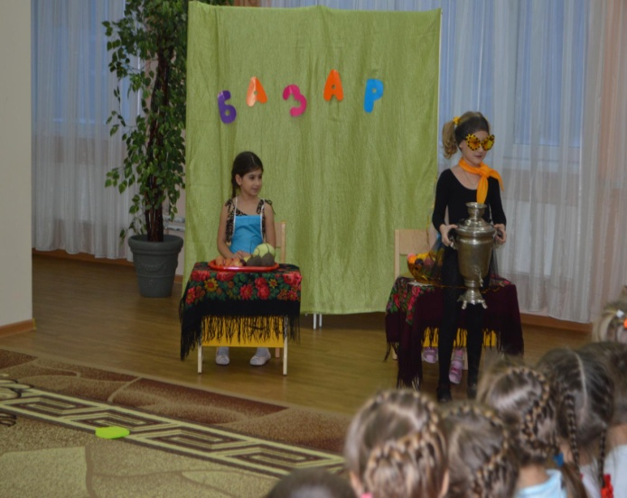
Первое действие.
Звучит фонограмма старинного бального танца "Полонез", входят Пчела и Блошки.
ПЧЕЛА: Здравствуй, Муха-Цокотуха,
Позолоченное брюхо!
Я со всех родных лугов
Принесла тебе цветов.
Я соседка - Пчела,
Еще меду принесла!
Ах, какой он чистый,
Сладкий и душистый!
(передает Мухе букет цветов и банку с медом)
1-Я БЛОШКА: Ты прими от Блошки вот эти сапожки!
2-Я БЛОШКА: Сапожки не простые,
В них застежки золотые!
(передают Мухе по сапожку)

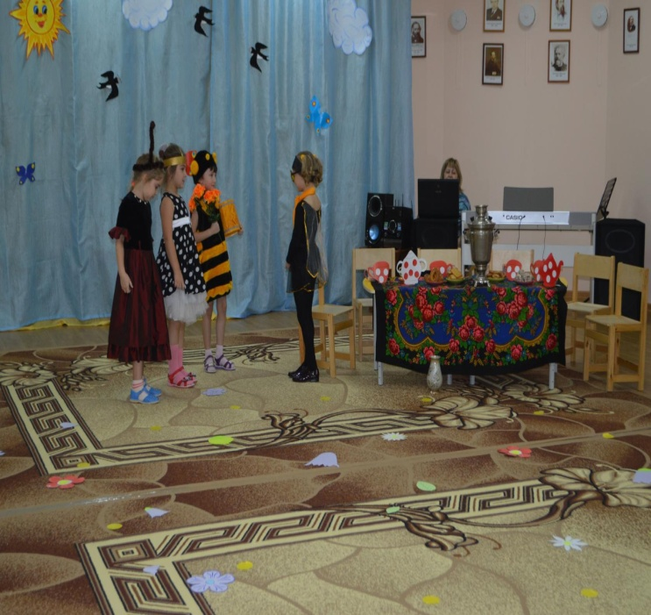
МУХА-ЦОКОТУХА: Спасибо, мои дорогие! Садитесь за стол, самовар готов! Садитесь вот тут, скоро гости придут.
Звучит фонограмма музыки Грибоедова "Вальс", исполняется танец "Прилёт бабочек".
1-Я БАБОЧКА: Мы Бабочки-шалуньи,
Веселые летуньи.
Летаем по полям,
По рощам и лугам.
2-Я БАБОЧКА: И не устаем, весело порхаем,
Кружимся, летаем.
3-Я БАБОЧКА: Мы порхаем по цветам,
Прилетели в гости к вам.
БАБОЧКИ (хором): Поздравляем! Поздравляем!
Счастья, радости желаем!
Вареньем цветочным тебя угощаем!
(передают Мухе варенье)
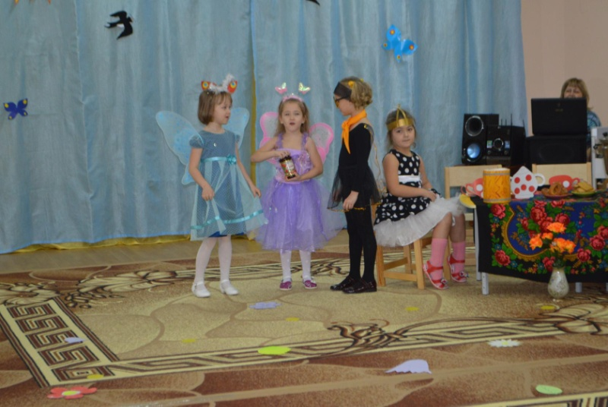
МУХА-ЦОКОТУХА: Спасибо, милые подружки,
Прошу за стол!
Бабочки садятся за стол.
Под музыку "Норвежской польки" Грига выходят Тараканы с барабанами, обходят зал и останавливаются возле Мухи.
1-Й ТАРАКАН: Ш-ш-у... Вот вам цветочки!
Ш-ш-у..
Собрали мы их на лужочке.

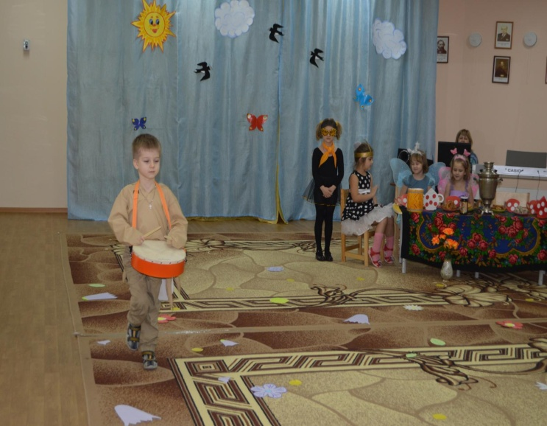
МУХА-ЦОКОТУХА: Спасибо, букет красивый!
Прошу за стол садиться,
Прошу чайку напиться.
Кушайте, не стесняйтесь,
Все угощайтесь.
Посмотрите, каких пряников я напекла!
Гости исполняют песенку "Ехали" (музыка Филиппенко).
Ехали мы по горам, мчались мы по долам
К Мухе-Горюхе, к Мухе-Цокотухе!
Муха гостей ждала, пряников напекла,
Чай заварила, всех гостей поила.
МУХА-ЦОКОТУХА: Бабочки-красавицы, кушайте варенье!
Или вам не нравится мое угощенье?
1-Я БАБОЧКА: Ваше угощенье - просто загляденье!
2-Й ТАРАКАН: Просто объеденье ваше угощенье!
Все гости сидят за столом. Звучит веселая музыка, "Полька" Штрауса.
Гости "едят" (пантомима).
В исполнении героев звучит "Хор гостей" (музыка Абеляна).
Тут и сливки, и конфеты.
И чего тут только нету!
Мармеладки, шоколадки,
И орехи, и помадки!
Пряник мятный, ароматный,
Удивительно приятный!
Трубки с кремом, пирожки
И очень вкусные сырки!
Гости выходят из-за стола, становятся вокруг Мухи-Цокотухи.
Исполняется хоровод "Каравай".
Второе действие.
Звучит музыка Грига "В пещере горного короля", появляется Паук, все гости разбегаются и прячутся.
ПАУК: Я - злой Паучище, длинные ручищи!
Я за Мухой пришел,
Цокотухой пришел!

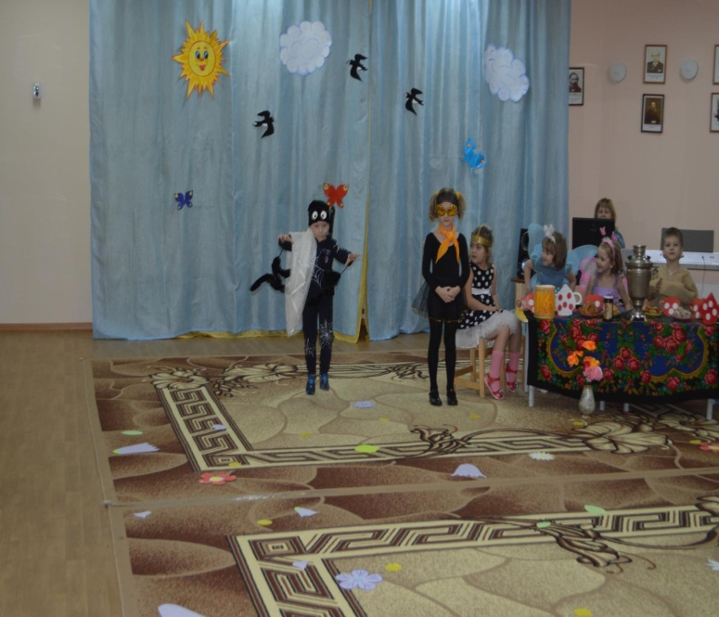
МУХА-ЦОКОТУХА: Дорогие гости, помогите!
Паука-злодея прогоните!
ПАУК: Я не только Мух ем,
Я и Пчел, и Комаров -
Всех попробовать готов!
Звучит фонограмма музыки П. Чайковского "Марш", появляется Комар.
КОМАР: Я - Комар-храбрец,
Удалой молодец!
Где Паук, где злодей?
Не боюсь его сетей!
Паука я не боюсь,
С Пауком я сражусь!

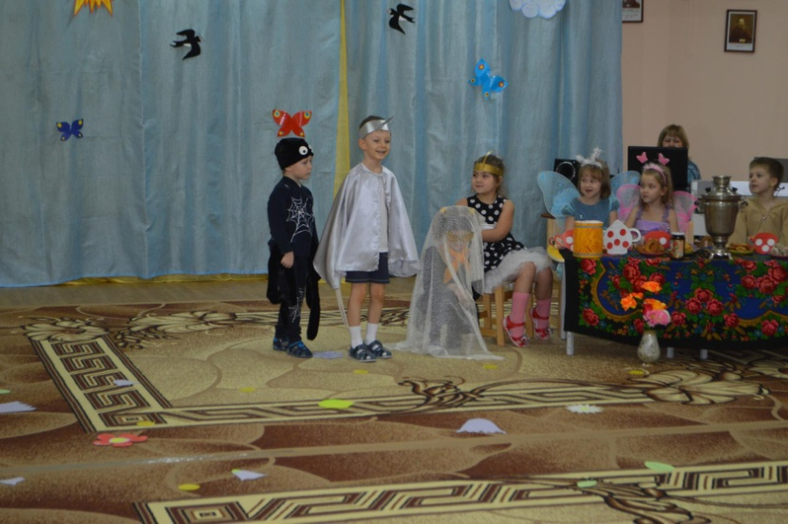
Звучит фонограмма музыки Бизе "Куплеты Тореодора", исполняются музыкально-ритмические движения "Сражения Комара с Пауком".
Паук побежден.
КОМАР (Мухе): Я тебя освободил,
А теперь, душа-девица,
Будем вместе веселиться!
Я тебя от смерти спас...
ТАРАКАНЫ: Прилетел ты в добрый час!
КОМАР: Ты, усатый Таракан,
Бей скорее в барабан!
БАБОЧКА: Бом! Бом! Бом! Бом!
Спляшет Муха с Комаром!
ПЧЕЛА: Та-ра-ра! Та-ра-ра!
Веселится мошкара!
БЛОШКИ: Пляшут Бабочки-шалуньи,
Машут крыльями игруньи.
Все друг с другом обнялись,
В танце ветром понеслись!
Исполняется общий танец "Полька".
ВСЕ: Нынче Муха-Цокотуха именинница!

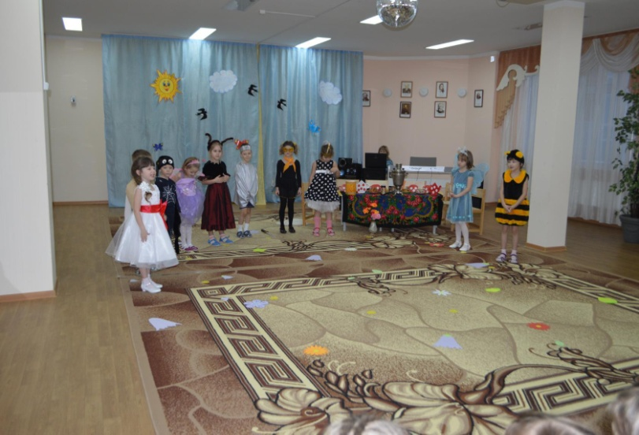
ВЕДУЩАЯ: Круг поуже! Круг пошире!
Влево, вправо повернись,
Веселее улыбнись.
Представление весельем
И для нас, и для вас
Мы закончим в этот час!
(К зрителям): Ой, вы, гости дорогие,
Приходите снова к нам,
Рады мы всегда гостям!
Пришло время расставанья,
Говорим вам: "До свиданья!"

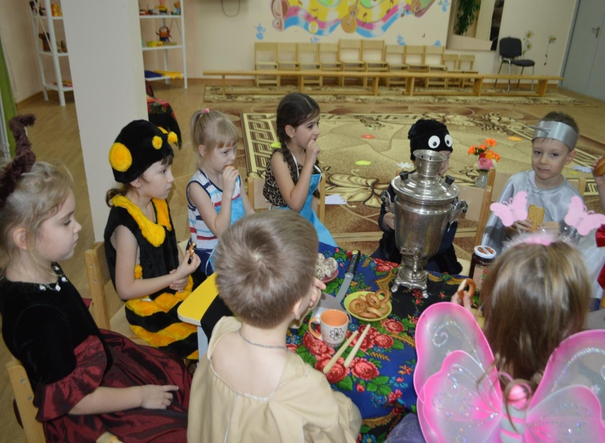

Спасибо за внимание!

